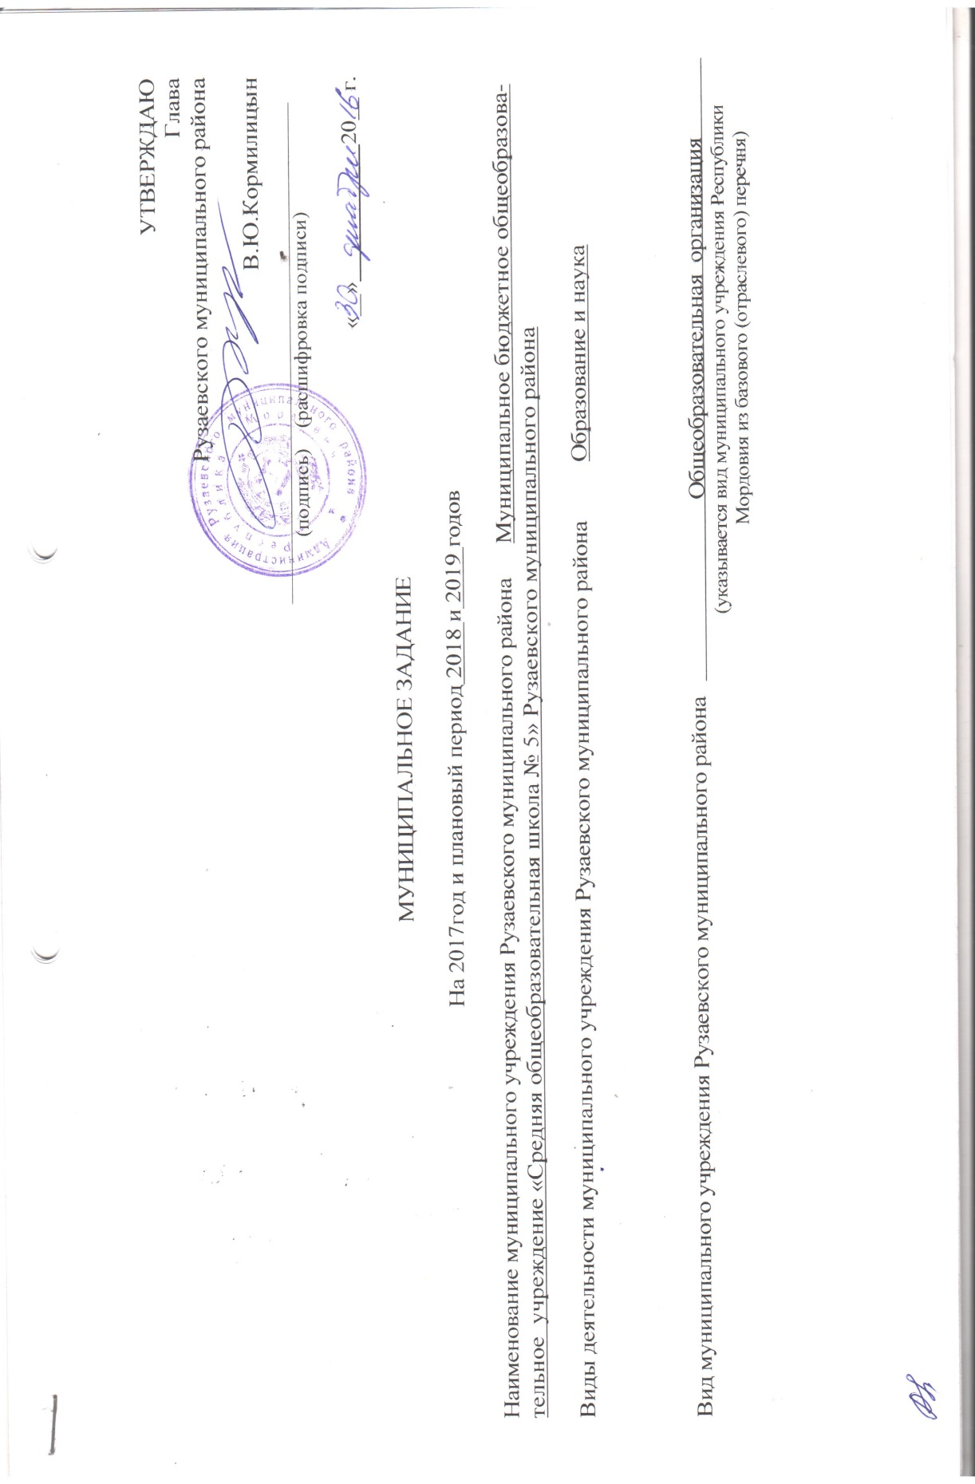

Часть 1. Сведения об оказываемых муниципальных услугах¹
Раздел 1
1. Наименование муниципальной услуги: Реализация основных общеобразовательных программ среднего общего образования

2. Категории потребителей муниципальной услуги: Физические лица в возрасте 6 лет 6 месяцев до 18 лет ; физические лица без ограниченных возможностей здоровья; физические лица с ограниченными возможностями здоровья.
3. Показатели, характеризующие объем и (или) качество муниципальной услуги: 3.1. Показатели, характеризующие качество муниципальной услуги²:
11794000301000101001101
Уникальный
номер по
базовому
(отраслевому)
перечню

Уникальный номер  реестровой записи | Показатель, характеризующий содержание муниципальной услуги |  |  | Показатель,  характеризующий  условия (формы)  оказания муниципальной  услуги |  | Показатель качества муниципальной услуги |  |  | Значение показателя качества муниципальной услуги
 |  |  |  |  |  | Наименование показа  теля | единица  измерения по  ОКЕИ |  | 2017 год  (очередной  финансовый год) | 2018 год  (1-й год  планового  периода) | 2019 год  (2-й год  планового  периода)
 |  |  |  |  |  |  | наименование | код
 | (наименование показателя) | (наименование показателя) | (наименование показателя) | (наименование показателя) | (наименование показателя)
1 | 2 | 3 | 4 | 5 | 6 | 7 | 8 | 9 | 10 | 11 | 12

1 | 2 | 3 | 4 | 5 | 6 | 7 | 8 | 9 | 10 | 11 | 12
896430000132006390611794000301000101001101106 | Общеобразовательная программа среднего общего образования | Государственный образовательный стандарт |  | Очная форма образования |  | Уровень освоения обучающимися основной общеобразовательной программы среднего общего образования по завершении обучения на третьей ступени общего образования | процент | 744 | 100 | 100 | 100
 |  |  |  |  |  | Полнота реализации основной общеобразовательной программы среднего общего образования | процент | 744 | 100 | 100 | 100
 |  |  |  |  |  | Уровень соответствия учебного плана общеобразовательного учреждения требованиям федерального базисного учебного плана | процент | 744 | 100 | 100 | 100
 |  |  |  |  |  | Доля родителей (законных представителей), удовлетворенных условиями и качеством предоставляемой услуги | процент | 744 | 100 | 100 | 100
 |  |  |  |  |  | Доля своевременно устраненных общеобразовательным учреждением нарушений, выявленных в результате проверок, осуществляемых органами исполнительной власти субъектов Российской Федерации, осуществляющих функций  кции по контролю и надзору в сфере образования | процент | 744 | 100 | 100 | 100

Допустимые (возможные) отклонения от установленных показателей качества муниципальной услуги, в пределах
которых муниципальное задание считается выполненным (процентов) 5 % .
3.2. Показатели, характеризующие объем муниципальной услуги:

Уникальн  ый номер  реестрово  й записи | Показатель, характеризующий содержание муниципальной услуги |  |  | Показатель, характеризующий условия (формы) |  | Показатель объема муниципальной услуги |  |  | Значение  показателя объема  муниципальной услуги |  |  | Среднегодовой размер платы (цена, тариф)
 |  |  |  | оказания муниципальной услуги |  | наимено  вание  показате  ля | единица  измерения по  ОКЕИ |  | 2017 год  (очереди  ой финансо вый год) | 2018 год  (1-й год планового  периода) | 2019год  (2-й год планово  го периода  ) | 2017 год  (очереди  ой  финансов  ый год) | 2018год  (1-й год плановог  о периода) | 2019год  (2-й год плановог  о периода)
 |  |  |  |  |  |  | наименов ание | код
 | (наименов  ание  показател  я) | (наименова  ние показателя) | (наименова  ние показателя) | (наименован  ие показателя) | (наименов  ание  показателя  )
1 | 2 | 3 | 4 | 5 | 6 | 7 | 8 | 9 | 10 | 11 | 12 | 13 | 14 | 15
896430000132006390611794000301000101001101106 | Общеобразовательная программа начального общего образования | Федеральный осударственный образовательный стандарт |  | Очная форма образования |  | Число обучаю щихся | Человек | 792 | 269 | 224 | 251 | Бесплатно | Бесплатно | Бесплатно
896430000132006390611794000301000101001101106 | Общеобразовательная программа основного общего образования | Федеральный осударственный образовательный стандарт |  | Очная форма образования |  | Число обучаю щихся | Человек | 792 | 93 | 186 | 260 | Бесплатно | Бесплатно | Бесплатно
896430000132006390611794000301000101001101106 | Общеобразовательная программа основного общего образования | Государственный образовательный стандарт |  | Очная форма образования |  | Число обучаю щихся | Человек | 792 | 119 | 93 | 45 | Бесплатно | Бесплатно | Бесплатно
896430000132006390611794000301000101001101106 | Общеобразовательная программа основного общего образования | Государственный образовательный стандарт |  | Форма образования -на дому |  | Число обучаю щихся | Человек | 792 |  |  |  | Бесплатно | Бесплатно | Бесплатно
896430000132006390611794000301000101001101106 | Общеобразовательная программа среднего общего образования | Государственный образовательный стандарт |  | Очная форма образования |  | Число обучаю щихся | Человек | 792 | 46 | 50 | 50 | Бесплатно | Бесплатно | Бесплатно
896430000132006390611794000301000101001101106 | Адаптированная общеобразовательная программа начального общего образования | Федеральный государственный образовательный стандарт |  | Очная форма образования |  | Число обучаю щихся | Человек | 792 | 3 | 3 | 3 | Бесплатно | Бесплатно | Бесплатно

Допустимые (возможные) отклонения от установленных показателей объема муниципальной услуги, в пределах
которых муниципальное задание считается выполненным (процентов) 5% .

4. Нормативные правовые акты, устанавливающие размер платы (цену, тариф) либо порядок ее (его) установления:
безвозмездно

5. Порядок оказания муниципальной услуги:
5.1. Нормативные правовые акты, регулирующие порядок оказания муниципальной услуги:
1. Федеральный закон от 29 декабря 2012 г. N 273-ФЗ "Об образовании в Российской Федерации"

2. Федеральный закон от 6 октября 2003 г. N 131-ФЗ "Об общих принципах организации местного самоуправления в Российской Федерации"

3. Федеральный государственный образовательный стандарт начального общего образования (1 - 4 кл.), утвержденный приказом Минобрнауки России от 6 октября 2009 г. N 373

4. Федеральный государственный образовательный стандарт основного общего образования (5 - 9 кл.), утвержденный приказом Минобрнауки России от 17 декабря 2010 г. N 1897

5. Федеральный государственный образовательный стандарт среднего (полного) общего образования (10 - 11 кл.), утвержденный приказом Минобрнауки России от 17 мая 2012 г. N 413

6. Приказ Министерства образования и науки РФ от 30 августа 2013 г. N 1015 "Об утверждении Порядка организации и осуществления образовательной деятельности по основным общеобразовательным программам - образовательным программам начального общего, основного общего и среднего общего образования"

7. Устав МБОУ «СОШ №5 »
5.2. Порядок информирования потенциальных потребителей муниципальной услуги:

Способ информирования | Состав размещаемой информации | Частота обновления информации
. 1 | 2 | 3
Информация  на сайте учреждения | копии: устава образовательной организации; лицензии на осуществление образовательной деятельности (с приложениями); свидетельства о государственной аккредитации (с приложениями); о структуре и об органах управления образовательной организации, об уровне образования; о формах обучения; о нормативном сроке обучения; о сроке действия государственной аккредитации образовательной программы (при наличии государственной аккредитации); об описании образовательной программы с приложением ее копии; об учебном плане с приложением его копии; об аннотации к рабочим программам дисциплин (по каждой дисциплине в составе образовательной программы) с приложением их копий (при наличии); о календарном учебном графике с приложением его копии; о методических и об иных документах, разработанных образовательной организацией для обеспечения образовательного процесса; о реализуемых образовательных программах с указанием учебных предметов, курсов, дисциплин (модулей), практики, предусмотренных соответствующей образовательной программой; о языках, на которых осуществляется образование (обучение); о федеральных государственных образовательных стандартах и об образовательных стандартах с приложением их копий (при наличии) и иные информационные материалы по муниципальной услуге, предоставляемой учреждением в соответствии с действующим законодательством | не реже 2-х раз в месяц
Средства массовой  информации | Опубликование информации о своей деятельности.  Анонсы мероприятий: с указанием времени, места, даты проведения мероприятия, название | По мере необходимости

Часть 3. Прочие сведения о муниципальном задании⁵
- Основания для досрочного прекращения выполнения муниципального задания:
- Ликвидация учреждения
- Реорганизация учреждения
- Исключение муниципальной услуги из перечня муниципальных услуг
- Иные, предусмотренные правовыми актами случаи, влекущие за собой невозможность оказания муниципальной услуги, неустранимую в краткосрочной перспективе.
2. Иная информация, необходимая для выполнения (контроля за выполнением) муниципального задания:

3. Порядок контроля за выполнением муниципального задания:
Форма контроля | Периодичность | Органы местного самоуправления, осуществляющие контроль за выполнением  муниципального задания
1. Текущий | По итогам квартала | Администрация Рузаевского муниципального района
2. Итоговый | По итогам года | Администрация Рузаевского муниципального района
- Периодичность представления отчетов о выполнении муниципального задания: ежегодно
- Сроки представления отчетов о выполнении муниципального задания: до 1 февраля года, следующего за отчетным
- Иные требования к отчетности о выполнении муниципального задания:
Отчетность об исполнении муниципального задания должна содержать сведения и информацию, характеризующую результаты деятельности муниципального учреждения, в том числе:
- о результатах выполнения муниципального задания
- о состоянии имущества, эксплуатируемого исполнителем муниципального задания
- о перспективах изменения объемов оказания услуг.
Отчетность об исполнении муниципального задания готовит МБОУ «СОШ №5 ». Формы отчетности и периодичность их предоставления установлены в задании.
